2016年一级建造师考试真题及参考答案
《市政公用工程管理与实务》
一：单项选择题（共20题，每题1分，每题的备选项中只有一个最符合题意）
- 在行车荷载作用下产生板体作用，抗弯拉强度大、弯沉变形很小的路面是（ ）路面。
- 沥青混合料 B、次高级
C、水泥混凝土 D、天然石材
【参考答案】C
【解析】“行车荷载作用下产生板体作用，抗弯拉强度大、弯沉变形很小”描述的是刚性路面的特征，而刚性路面的主要代表是水泥混凝土路面。

- 下列工程项目中，不属于城镇道路路基工程的项目是（ ）。
- 涵洞 B、挡土墙
C、路肩 D、水泥稳定土基层
【参考答案】D
【解析】教材原文“城市道路路基工程包括路基（路床）本身及有关土（石）方、沿线的涵洞、挡土墙、路肩、边坡、排水管线等项目”。即使没有复习到教材对应内容的考生，也可根据“水泥稳定土基层”属于路面组成部分之一的原理，选出答案。

- 下列施工内容中，属于级配砂砾基层施工要点的是（ ）。
- 宜在水泥初凝前碾压成活
- 压实成活后应立即洒水养护
- 碾压时采用先轻型、后重型压路机碾压
- 控制碾压速度，碾压至轮迹不大于5mm，表面平整坚实
【参考答案】D
【解析】本题考查的级配砂砾基层属于柔性基层，D项是其施工要点。A项为水泥稳定类基层的施工要求；B项和C项实际上是所有无机结合料稳定类基层（包括水泥稳定类基层、石灰稳定类基层、工业废渣稳定类基层）共同的施工要求。

- 预应力混凝土应优先采用（ ）水泥。
- 火山灰质硅酸盐 B、硅酸盐
C、矿渣硅酸盐 D、粉煤灰硅酸盐
【参考答案】B
【解析】教材原文“预应力混凝土应优先采用硅酸盐水泥、普通硅酸盐水泥”。但实践中，预制构件厂在生产预应力构件时，很多情况下都采用掺大量混合材料的硅酸盐水泥来节约生产成本。因此，做此题须按照教材理论知识“净化心灵”。

- 关于桥梁防水涂料的说法，正确的是（ ）。
- 防水涂料配料时，可掺入少量结块的涂料
- 第一层防水涂料完成后应立即涂布第二层涂料
- 涂料防水层内设置的胎体增强材料，应顺桥面行车方向铺贴
- 防水涂料施工应先进行大面积涂布后，再做好节点处理
【参考答案】C
【解析】A项应为“防水涂料配料时，不得混入已固化或结块的涂料”。 B项错在“防水涂料应保障固化时间，待涂布的涂料干燥成膜后，方可涂布后一遍涂料”。D项应为“防水涂料施工应先做好节点处理，然后再进行大面积涂布”。

- 沉井下沉过程中，不可用于减少摩阻力的措施是（ ）。
- 排水下城 B、空气幕助沉
C、在井外壁与土体间灌入黄沙 D、触变泥浆套
【参考答案】A
【解析】本题B项和D项显然属于沉井辅助法下沉措施，关键在于A项和C项作何选择。
A项排水下沉的最直接目的是沉井内水被排除后，人或机械可以进入挖土；C项最根本目的是沉井采用阶梯形井壁助沉后，填塞空隙防倾斜的措施。对比而言，灌入的黄砂在防倾斜的同时，还具有一定的润滑减阻作用，故本题选A项。

- 于桥梁悬臂浇筑法施工的说法，错误的是（ ）。
- 浇筑混凝土时，宜从与前段混凝土连接端开始，最后结束于悬臂前端
- 中跨合龙段应最后浇筑，混凝土强度宜提高一级
- 桥墩两侧梁段悬臂施工应对称进行
- 连续梁的梁跨体系转换应在解除各墩临时固结后进行
【参考答案】A
【解析】A项应为“悬臂浇筑混凝土时，宜从悬臂前端开始，最后与前段混凝土连接”。这与悬臂梁混凝土浇筑应从端部到根部的浇筑原则是一致的。

- 关于钢梁施工的说法，正确的是（ ）。
- 人行天桥钢梁出厂前可不进行试拼装
- 多节段钢梁安装时，应全部节段安装完成后再测量其位置、标高和预拱度
- 施拧钢梁高强螺栓时，最后应采用木棍敲击拧紧
- 钢梁顶板的受压横向对接焊缝应全部进行超声波探伤检验
【参考答案】D
【解析】A项错在“钢梁出厂前必须进行试拼装，并应按设计和有关规范的要求验收”。B项错在“钢梁安装过程中，每完成一节段应测量其位置、标高和预拱度”。C项错在“施拧时，不得采用冲击拧紧和间断拧紧”。

- SMW工法桩（型钢水泥土搅拌桩）复合围护结构多用于（ ）地层
- 软土 B、软岩
C、砂卵石 D、冻土
【参考答案】A
【解析】教材原文“SMW工法桩挡土墙……此类结构在上海等软土地区有较多应用”。

- 基坑边坡坡度是直接影响基坑稳定的重要因素，当基坑边坡土体中的剪应力大于土体的（ ）强度时，边坡就会失稳坍塌。
- 抗扭 B、抗拉
C、抗压 D、抗剪
【参考答案】D
【解析】土建专业出身的考生或是从事工程技术的考生一般都知道“剪应力不应大于抗剪强度”的原则；但即使是非专业考生，也可从文字的对应关系上选出答案。

- 植物在开花发育时期对各种营养元素的需要都特别迫切，其中（ ）的作用更为重要。
- 氮 B、磷
C、钾 D、氨
【参考答案】C
【解析】教材原文“根据季节和植物的不同生长期，制定不同的施肥计划。如：开花发育时期，植物对各种营养元素的需要都特别迫切，而钾肥的作用更为重要。树木在春季和夏初需肥多，在生长的后期则对氮和水分的需要一般很少”。

- 关于无压管道功能性试验的说法，正确的是（ ）。
- 当管道内径大于700mm时，可抽取1/3井段数量进行试验
- 污水管段长度300mm时，可不作试验
- 可采用水压试验
- 试验期间渗水量的观测时间不得小于20分钟
【参考答案】A
【解析】A项为教材原文。C项错在：无压管道为排水管道，其功能性试验为严密性试验，包括闭水试验或闭气试验；而水压试验为压力管道、即给水管道的功能性试验。D项错在：无压管道的闭水试验，渗水量观测时间不得小于30分钟。

- 供热管道施工前的准备工作中，履行相关的审批手续属于（ ）准备。
- 技术 B、设计
C、物质 D、现场
【参考答案】A
【解析】教材将供热管道施工前的准备工作划分为“技术准备”和“物资准备”两大类。履行审批手续显然属于其中的技术准备。

- 大城市输配管网系统外环网的燃气管道压力一般为（ ）。
- 高压A B、高压B
C、中压 D、中压B
【参考答案】B
【解析】我国城市燃气管道根据输气压力一般分为：低压、中压B、中压A、次高压B、次高压A、高压B、高压A几类。高压A输气管通常是贯穿省、地区或连接城市的长输管线，它有时构成了大型城市输配管网系统的外环网。一般由城市高压B燃气管道构成大城市输配管网系统的外环网。高压B燃气管道也是给大城市供气的主动脉。中压B和中压A管道必须通过区域调压站、用户专用调压站才能给城市分配管网中的低压和中压管道供气，或给工厂企业、大型公共建筑用户以及锅炉房供气。

- 生活垃圾填埋场一般应选在（ ）。
- 直接与航道相通的地区 B、石灰坑及熔岩区
C、当地夏季主导风向的上风向 D、远离水源和居民区的荒地
【参考答案】D
【解析】生活垃圾填埋场不得建在：①政府划定的需要特别保护的区域；②居民密集居住区；③直接与航道相通的地区；④地下水补给区、洪泛区、淤泥区；⑤活动的坍塌地带、断裂带、地下蕴矿带、石灰坑及熔岩区。据此可排除A项和B项。根据“生活垃圾填埋场应设在当地夏季主导风向的下风向”，可排除C项。实际上，根据生活常识亦可轻松选择出D项。

- 不能进行角度测量的仪器是（ ）
- 全站仪 B、准直仪
C、水准仪 D、GPS
【参考答案】C
【解析】A项：全站仪是一种显示距离和角度的测量仪器。
B项：激光准直（铅直）仪，现场施工测量用于角度坐标测量和定向准直测量。
C项：光学水准仪现场施工多用来测量构筑物标高和高程。
D项：GPS可测出待测点位的三维空间坐标。

- 园林给水工程中园路的喷洒用水属于（ ）。
- 生活用水 B、养护用水
C、造景用水 D、消防用水
【参考答案】B
【解析】园林用水类型包括生活用水、养护用水、造景用水、消防用水四类。本题根据生活常识即可识别出园路喷洒用水属于养护用水。

- 关于水泥混凝土面层施工的说法，错误的是（ ）。
- 模板的选择应与摊铺施工方式相匹配
- 摊铺厚度应符合不同的施工方式
- 常温下应在下层养护3d后方可摊铺上层材料
- 运输车辆要有防止混合料漏浆和离析的措施
【参考答案】C
【解析】A项、B项和D项教材P336有原文。C项：教材P38“混凝土面层分两次摊铺时，上层混凝土的摊铺应在下层混凝土初凝前完成，且下层厚度宜为总厚的3/5”，此句话的实质是表明水泥混凝土面层施工应连续施工混凝土，故C项错误。

- 适用于检测沥青路面压实度的方法是（ ）。
- 环刀法 B、钻芯法
C、灌砂法 D、灌水法
【参考答案】B
【解析】环刀法、灌砂法和灌水法主要用于路基和基层压实度的测定。

- 大体积混凝土出现的裂缝按深度不同分为表面裂缝、深层裂缝和（ ）三种。
- 收缩裂缝 B、贯穿裂缝
C、应力裂缝 D、结构裂缝
【参考答案】B
【解析】大体积混凝土出现的裂缝按深度不同，分为表面裂缝、深层裂缝和贯穿裂缝三种。
其中，表面裂缝一般危害性较小，但影响外观质量；深层裂缝对结构耐久性产生一定危害；贯穿裂缝可能破坏结构的整体性和稳定性，危害性较严重。

二、多选题（共10题，每题2分。每题的备选项中，有2个或2个以上符合题意，至少有1个错项。错选，本题不得分：少选，所选的每个选项得0．5分）
- 沥青混合料面层的施工工序包括（ ）。
- 摊铺 B、压实
C、接缝处理 D、沥青材料选择
E、开放交通
【参考答案】ABCE
【解析】根据教材原文，沥青混合料面层施工技术包括：施工准备→摊铺作业→压实成型与接缝→开放交通。

- 桥梁的“五大部件”包括（ ）。
- 伸缩缝 B、支座系统
C、桥面铺装 D、桥跨结构
E、防撞栏杆
【参考答案】BD
【解析】桥梁的“五大部件”包括桥跨结构、支座系统、桥墩、桥台、墩台基础；“五小部件”为桥面构造。

- 关于钢筋加工的说法，正确的有（ ）。
- 钢筋弯制前应先将钢筋制作成弧形
- 受力钢筋的末端弯钩应符合设计和规范要求
- 箍筋末端弯钩平直部分的长度，可根据钢筋材料长度确定
- 钢筋应在加热的情况下弯制
- 钢筋弯钩应一次弯制成型
【参考答案】BE
【解析】A项错在“钢筋弯制前应先调直”。C项：教材原文“箍筋末端弯钩平直部分的长度，一般结构不宜小于箍筋直径的5倍，有抗震要求的结构不得小于箍筋直径的10倍”，可见箍筋末端弯钩平直部分的长度与结构类型、箍筋直径有关，而并非根据钢筋材料长度确定。D项错在“钢筋宜在常温状态下弯制，不宜加热”。

- 明挖基坑轻型井点降水的布置应根据基坑的（ ）来确定。
- 工程性质 B、地质和水文条件
C、土方设备施工效率 D、降水深度
E、平面形状大小
【参考答案】ABDE
【解析】教材原文“轻型井点布置应根据基坑平面形状与大小、地质和水文情况、工程性质、降水深度等而定”。

- 基坑内地基加固的主要目的有（ ）。
- 提高结构的防水性能 B、减少围护结构位移
C、提高土体的强度和侧向抗力 D、防止坑底土体隆起破坏
E、弥补围护墙体插入深度不足
【参考答案】BCDE
【解析】教材原文“基坑内加固的主要目的有：提高土体的强度和土体的侧向抗力，减少围护结构位移，保护基坑周边建筑物及地下管线；防止坑底土体隆起破坏；防止坑底土体渗流破坏；弥补围护墙体插入深度不足等”。

- 敞开式盾构按开挖方式可分为（ ）。
- 手掘式 B、半机械挖掘式
C、土压式 D、机械挖掘式
E、泥水式
【参考答案】ABD
【解析】按开挖面是否封闭划分，盾构可分为密闭式和敞开式两类。土压式和泥水式属于密闭式盾构。

- 适用管径800mm的不开槽施工方法有（ ）。
- 盾构法 B、定向钻法
C、密闭式顶管法 D、夯管法
E、浅埋暗挖法
【参考答案】BCD
【解析】各种不开槽施工方法的适用管径：密闭式顶管，300～4000mm；盾构，3000mm以上；浅埋暗挖，1000mm以上；定向钻，300～1000mm；夯管，200～1800mm。

- 利用补偿材料的变形来吸收热伸长的补偿器有（ ）。
- 自然补偿器 B、方形补偿器
C、波形补偿器 D、填料式补偿器
E、球形补偿器
【参考答案】ABC
【解析】利用补偿材料的变形来吸收热伸长的补偿器：自然补偿器、方形补偿器、波形补偿器；利用管道的位移来吸收热伸长的补偿器：填料式补偿器（亦称“套筒补偿器”）、球形补偿器。

- 垃圾填埋场与环境保护密切相关的因素有（ ）。
- 选址 B、设计
C、施工 D、移交
E、运行
【参考答案】ABCE
【解析】教材原文“垃圾填埋场选址、设计、施工、运行都与环境保护密切相关”。

- 施工成本管理的原则包括（ ）。
- 成本最低化 B、全面成本管理
C、成本责任制 D、成本管理有效性
E、成本行政指标考核
【参考答案】ABCD
【解析】教材原文“施工成本管理基本原则：①成本最低化原则；②全面成本管理原则；③成本责任制原则；④成本管理有效化原则；⑤成本管理科学化原则”。

三、案例分析题（共5题，1-3题每题20分，4-5题每题30分。请根据背景资料，按要求作答。）
（一）
背景资料
某公司承建的市政道路工程，长2Km，与现况道路正交，合同工期为2015年6月1日至8月31日。道路路面底基层设计为厚300mm水泥稳定土；道路下方设计有一条DN1200mm钢筋混凝土雨水管道，该管道在道路交叉口处与现状道路下的现有DN300燃气管道正交。
施工前，项目部踏勘现场时，发现雨水管道上部外侧管理与现况燃气管道底间距小于规范要求，并向建设单位提出变更设计的要求，经设计单位核实，同意将道路交叉口的Y1～Y2井段的雨水管道变更为双排DN800mm双壁波纹管，设计变更后的管道平面位置与断面布置如图1-1、1-2所示。项目部接到变更后提出了索赔申请，经计算，工程变更需增加造价10万元。
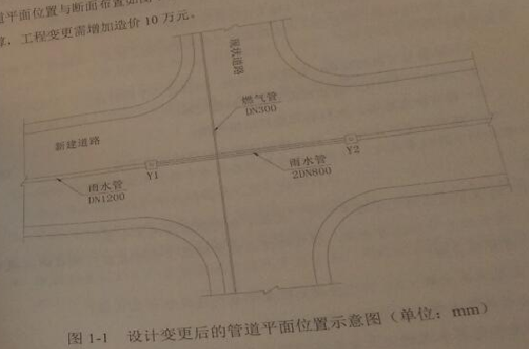
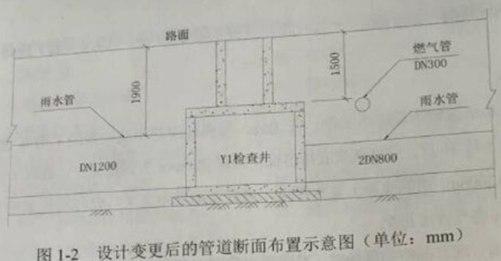
为减少管道施工对交通通行的影响。项目部制定了交叉路口的交通导行方案，并获得交通管理部门和市政管理部门的批准，交通导行措施的内容包括：
- 严格控制临时占路时间和范围；
- 在施工区域范围内规划了警告区、终止区等交通疏导作业区域；
- 与施工作业队伍签订《施工安全责任合同》；
施工时间为雨季，项目部针对水泥稳定土底基层的施工制定了雨期施工质量控制措施如下：
- 加强与气象站联系，掌握天气预报。安排在不下雨时施工；
- 注意天气变化，防止水泥混合料遭雨淋；
- 做好防雨准备，在料场和搅拌站；
- 降雨时终止施工，对已摊铺的混合料尽快碾压密实。
问题
1、排水管道在燃气管道下方时，其最小垂直距离应为多少米？
2、按索赔事件的性质分类，项目部提出的索赔属于那种类型？项目部应提供哪些索赔资料？
3、交通疏导方案（2）中还应规划设置哪些交通疏导作业区域？
4、交通疏导方案中还应补充哪些措施？
5、补充和完善水泥稳定土底基层雨期施工质量控制措施。
【参考答案】
1、排水管道在燃气管道下方时，其最小垂直距离应为0.15米。
【解析】
本题考查对教材P211“地下燃气管道与建（构）筑物之间的最小垂直净距”表的记忆。地下钢燃气管道与排水管的最小垂直净距为0.15m；地下塑料燃气管道在排水管上方时，最小垂直净距为0.15m；地下塑料燃气管道在排水管下方时，最小垂直净距为0.20m，并加套管。
图1-2设计变更后的图中，若路表标高为±0.00，则右侧雨水管顶标高＝-1.9m-1.2m＋0.8m＝-2.3m，燃气管底标高＝-1.5m-0.3m＝-1.8m。两者之间的设计垂直净距＝-1.8m-（-2.3m）＝0.5m。该设计垂直净距0.5m大于规范中的最小垂直净距0.15m，故设计变更后的图纸满足规范要求。
但是，本题最大争议在于是按规范中的“最小净距”作答、还是按照图1-2计算出的“设计净距”作答。“最小净距”、“设计净距”、“实际净距”三者的概念完全不同——规范中会规定一个净距的最小值，小于该值即不符合规定，该值即是规范规定的“最小净距”；设计中，从设计图纸可计算出一个净距值，此为“设计净距”；施工后，会存在一个竣工后的“实际净距”。“设计净距”或“实际净距”可能比“最小净距”大，此时设计或施工没有问题；“设计净距”或“实际净距”也可能比“最小净距”小，此时设计或施工不满足规范规定。从本题的设问“最小垂直距离”和“应为”这两个关键词，似乎告诉我们，应回答规范中的“最小净距。”
2、项目部提出的索赔属于工程变更导致的索赔。
项目部应提供索赔资料：①索赔申请表；②批复的索赔意向书；③索赔报告；④与索赔有关的证明材料及计算资料；⑤同期记录等。
3、交通疏导方案（2）中还应规划设置：上游过渡区、缓冲区、作业区、下游过渡区。
4、交通疏导方案应措施：
（1）统一设置各种交通标志、隔离设施、夜间警示信号；
（2）对作业工人进行安全教育、培训、考核；
（3）依据现场变化，及时引导交通车辆，为行人提供方便；
（4）在主要道路交通路口设专职交通疏导员；
（5）沿街居民出入口设置照明装置，必要处搭设便桥。
5、水泥稳定土底基层雨期施工质量控制措施应补充和完善以下内容：
（1）应坚持拌多少、铺多少、压多少、完成多少；
（2）下雨来不及完成时，要尽快碾压，防止雨水渗透；
（3）若为路拌法施工，则应排除下承层表面的水，防止集料过湿。

（二）
背景资料
某公司承建一段区间隧道，长度1.2Km,埋深（覆土深度）8m，净宽5.6m，净高5.5m；支护结构形式采用钢拱架-钢筋网喷射混凝土，辅以超前小导管注浆加固。区间隧道上方为现况城市道路，道路下埋置有雨水、污水、燃气、热力等管线。地质资料揭示，隧道围堰等级为IV、V级。
区间隧道施工采用暗挖法。施工时遵循浅埋暗挖法技术“十八字”方针，根据隧道的断面尺寸，所处地层、地下水等情况，施工方案中开挖方法选用正台阶法，每循环进尺1.5m。
隧道掘进过程中，突发涌水，导致土体坍塌事故，造成3人重伤，事故发生后，现场管理人员立即向项目经理报告，项目经理组织有关人员封闭事故现场，采取有效措施控制事故扩大，开展事故调查，并对施工现场进行清理，将重伤人员送医院救治。事故调查发现，导致事故发生的主要原因有：
- 由于施工过程中地表变形，导致污水管道突发破裂涌水；
- 超前小导管支护长度不足，实测长度仅为2m；两排小导管沿纵向无搭接，不能起到有效的超前支护作用；
- 隧道施工过程中未进行监测，无法对事故发生进行预测。
问题
1、根据《生产安全事故报告和调查处理条例》规定，本次事故属于哪种等级？指出事故调查组织形式的错误之处？说明理由。
- 分别指出事故现场处理方法，事故报告的错误之处，并给出正确的做法。
- 隧道施工中应该对哪些主要项目进行监测？
- 根据背景资料，小导管长度应该大于多少米？两排小导管纵向搭接长度一般不小于多少米？
【参考答案】
1、（1）本次事故为一般事故。
理由：造成3人以下死亡，或者10人以下重伤，或者1000万元以下直接经济损失的事故，为一般事故
（2）事故调查组织形式的错误之处：项目经理组织事故调查是错误的。
理由：本事故属于一般事故，一般事故应由事故发生地县级人民政府负责调查。
【解析】
本题为《建设工程法规及相关知识》课的经典考点。
安全生产事故的等级划分：
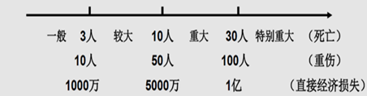
2、错误1：项目经理接现场管理人员报告后，未再向上级报告的错误的。
正确做法：项目经理接现场管理人员报告后，应立即向本单位负责人报告；单位负责人接到报告后，应当于1小时内向事故发生地县级以上人民政府安全生产监督管理部门和负有安全生产监督管理职责的有关部门报告。
错误2：事故发生后，项目经理组织有关人员封闭事故现场，并对事故现场进行清理是错误的。
正确做法：项目经理应立即启动应急预案，排除险情，组织抢救，保护事故现场；不应对立即对现场进行清理。
错误3：项目经理组织事故调查是错误的。
正确做法：项目经理应立即向本单位负责人报告；单位负责人接到报告后，应当于1小时内向上级主管部门报告；由事故发生地县级人民政府负责事故调查。
【解析】本题为《建设工程法规及相关知识》课的经典考点。
3.隧道施工中监测的主要项目：地表沉降；地下管线沉降；建筑物沉降；拱顶下沉；建筑物倾斜；隧道内观测；净空收敛（位移）；围岩压力；岩体垂直、水平位移；衬砌应力应变。
【解析】一级建造师《市政实务》教材中主要介绍的是基坑监测项目，本题考查的是隧道监测项目，其中地表沉降、地下管线沉降、建筑物沉降、建筑物倾斜这四项是两者共有的。
4.（1）小导管长度应大于2.5米。
（2）两排小导管纵向搭接不小于1米。
【解析】教材原文“两排小导管在纵向应有一定的搭接长度，钢管沿隧道纵向的搭接长度一般不小于1m”。小导管长度≥开挖进尺＋搭接长度。

（三）
背景资料
某管道铺设工程项目，长1Km，工程内容包括燃气、给水、热力等项目，热力管道采用支架铺设，合同工期80天，断面布置如图3-1所示。建设单位采用公开招标方式发布招标公告，有3家单位报名参加投标，经审核，只有甲、乙2家单位符合合格投标人条件，建设单位为了加快工程建设，决定由甲施工单位中标。
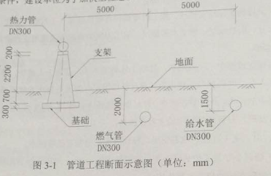
开工前，甲施工单位项目部编制了总体施工组织设计，内容包括：
- 确定了各种管道的施工顺序为：燃气管→给水管→热力管；
- 确定了各种管道施工工序的工作顺序如表3所示，同时绘制了网络计划进度图如图3-2所示。
在热力管道排管施工过程中，由于下雨影响停工1天。为保证按时完工，项目部采取了加快施工进度的措施。
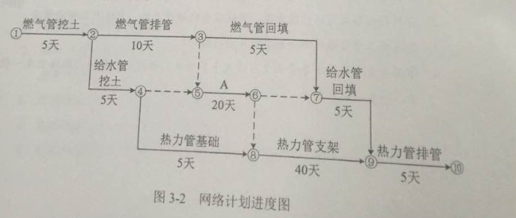
表3 各种管道施工工序工作顺序表

紧前工作 | 工作 | 紧后工作
—— | 燃气管挖土 | 燃气管排管、给水管挖土
燃气管挖土 | 燃气管排管 | 燃气管回填、给水管排管
燃气管排管 | 燃气管回填 | 给水管回填
燃气管挖土 | 给水管挖土 | 给水管排管、热力管基础
B、C | 给水管排管 | D、E
燃气管回填、给水管排管 | 给水管回填 | 热力管排管
给水管挖土 | 热力管基础 | 热力管支架
热力管基础、给水管排管 | 热力管支架 | 热力管排管
给水管回填、热力管支架 | 热力管排管 | ——

问题
1、建设单位决定由甲施工单位中标是否正确？说明理由。
2、给出项目部编制各种管道施工顺序的原则。
3、项目部加快施工进度应采取什么措施？
4、写出图3-2中代号A和表3中代号B、C、D、E代表的工作内容。
5、列式计算图3-2的工期，并判断工程施工是否满足合同工期要求，同时给出关键线路。（关键线路用图3-2中代号“①～⑩”及“→”表示）
【参考答案】
1、建设单位决定由甲施工单位中标不正确。
理由：经审核符合投标人条件的只有2家单位，违反了不得少于3家的规定，故建设单位应重新组织招标。
2、编制管道施工顺序的原则：先地下，后地上；先深后浅。
【解析】本案例中，燃气管与给水管均为埋地管道，而热力管为架空管道，故热力管最后施工。燃气管埋深2.0m，给水管埋深1.5m，故最先施工埋深较深的燃气管。
3、项目部加快施工进度应采取的措施：
（1）通过改变施工组织方式，如变依次排管施工为流水或平行排管施工，加快排管施工进度。
（2）通过增加排管施工的资源投入，加快排管施工的进度。
【解析】进度调整的内容包括：工程量、起止时间、持续时间、工作关系、资源供应。但本题的延误发生在最后一道工序“热力管排管”，故仅可从调整施工组织方式和加大资源供应两方面来加快施工进度。
4、代号A代表：给水管排管。
代号B表示：燃气管排管。
代号C表示：给水管挖土。
代号D表示：给水管回填。
代号E表示：热力管支架。
5、（1）图3-2的工期＝5天＋10天＋20天＋40天＋5天＝80天。
（2）工程施工满足合同工期要求。
（3）关键线路：①→②→③— — →⑤→⑥— — →⑧→⑨→⑩。

（四）
背景资料
某公司中标承建该市城郊结合部交通改扩建高架工程，该高架上部结构为现浇预应力钢筋混凝土连续箱梁，桥梁底板距地面高15m，宽17.5m，主线长720m，桥梁中心轴线位于既有道路边线，在既有道路中心线附近有埋深1.5m的现状DN500自来水管道和光纤线缆，平面布置如图4所示。高架桥跨越132m鱼塘和菜地，设计跨径组合为41.5+49+41.5m，其余为标准联，跨径组合为（28+28+28）m×7联，支架法施工。下部结构为：H型墩身下接10.5m×65m×33m承台（埋深在光纤线缆下0.5m）,承台下设有直径1.2m,深18m的人工挖孔灌注桩。
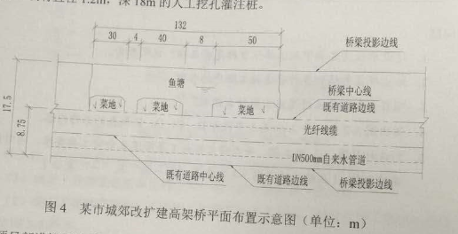
项目部进场后编制的施工组织设计提出了“支架地基加固处理”专项方案中，项目部认为在支架地基预压时的荷载应是不小于支架地基承受的混凝土结构物恒载的1.2倍即可，并根据相关规定组织召开了专家论证会，邀请了含本项目技术负责人在内的四倍专家对方案内容进行了论证。专项方案经论证后，专家组提出了应补充该工程上部结构施工流程及支架地基预压荷载验算需修改完善的指导意见。项目部未按专家组要求补充该工程上部结构施工流程和支架地基预压荷载验算，只将其他少量问题做了修改，上报项目总监和建设单位项目负责人审批时未能通过。
问题
- 写出该工程上部结构施工流程（自箱梁钢筋验收完成到落架结束，混凝土采用一次浇筑法。）
- 编写“支架地基加固处理”专项方案的主要因素是什么？
- “支架地基加固处理”后的合格判定标准是什么？
- 项目部在支架地基预压方案中，还有哪些因素应进入预压荷载计算？
- 该项目中除了“DN500自来水管道，光纤线缆保护方案中”和“预应力张拉专项方案”以外还有哪些内容属于“危险性较大的分部分项工程”范围未上报专项方案，请补充。
- 项目部邀请了含本项目技术负责人在内的四位专家对两个专项方案进行论证的结果是否有效？如无效请说明理由并写出正确做法。
【参考答案】
1、该工程上部结构施工流程：钢筋验收→地基处理→搭设支架→安装并调好底模、侧模→底、腹板普通钢筋绑扎及预应力管道设置→安装内模→顶板普通钢筋绑扎及预应力管道预设→浇筑混凝土→混凝土养护→穿预应力筋束→张拉预应力→孔道压浆→封锚→拆除模板→落架。
或者：钢筋验收→地基处理→搭设支架→安装并调好底模、侧模→底、腹板普通钢筋绑扎及预应力管道设置→安装内模→顶板普通钢筋绑扎及预应力管道预设→穿预应力筋束→浇筑混凝土→混凝土养护→张拉预应力→孔道压浆→封锚→拆除模板→落架。
【解析】预应力筋安装有先穿束后浇混凝土和先浇混凝土后穿束两种。
2、编写“支架地基加固处理”专项方案的主要因素：
（1）原地基为鱼塘、菜地，须进行地基处理；
（2）为保护地下管线，须进行地基处理；
（3）地基承载力；
（4）支架形式对地基的要求；
（5）上部结构箱梁尺寸、重量等对地基的要求；
- 施工计划；
（7）施工安全保证措施；
（8）劳动力计划等
【解析】本小题的设问让考生很费解，专项方案的“主要因素”究竟指的是什么？是指为何要对地基加固处理、还是指编写专项方案应考虑到的主要因素、还是指专项方案中包括了哪些主要因素？在诸多不明朗的情况下，建议考生三方面都作答，把“本工程支架地基加固处理原因”、“支架地基加固处理→地基、支架、上部结构箱梁”和“专项方案的内容”相结合作答。
3、“支架地基加固处理”合格判定标准：
（1）地基承载力满足现行标准的规定；
地基沉降状况满足现行标准的规定——各监测点连续24h的沉降量平均值小于1mm；各监测点连续72h的沉降量平均值小于5mm。
【解析】本题考查对《钢管满堂支架预压技术规程》（JGJ/T194-2009）的掌握情况。
《钢管满堂支架预压技术规程》（JGJ/T194-2009）2.0.1条规定：“支架基础预压：为检验支架搭设范围内基础的承载能力和沉降状况，对支架基础进行的加载预压”。
《钢管满堂支架预压技术规程》（JGJ/T194-2009）4.1.6条规定：“对支架基础的预压监测过程中，当满足下列条件之一时，应判定支架基础预压合格：各监测点连续24h的沉降量平均值小于1mm；各监测点连续72h的沉降量平均值小于5mm”。
4、预压荷载计算还应考虑：钢管支架和模板的重量。
【解析】本题考查对《钢管满堂支架预压技术规程》（JGJ/T194-2009）的掌握情况。
《钢管满堂支架预压技术规程》（JGJ/T194-2009）4.2.1条规定：“支架基础预压荷载不应小于支架基础承受的混凝土结构恒载与钢管支架、模板重量之和的1.2倍”。
5、专项方案应补充：
（1）模板工程及支撑工程；
（2）起重吊装及安装拆卸工程；
- 脚手架工程；
（4）深基坑工程；
（5）人工挖孔桩工程。
【解析】本题可以通过“挖掘背景资料”探求得到答案：
桥梁底板距地面高15m→模板工程及支撑工程＋起重吊装及安装拆卸工程＋脚手架工程；
10.5m×6.5m×3.3m承台（埋深在光纤线缆下0.5m）→深基坑工程；
深18m的人工挖孔灌注桩→人工挖孔桩工程。
6、（1）论证结果无效。
（2）理由：①专项方案论证的专家组中不能有本项目技术负责人；②专项方案论证的专家组中仅有四位专家不满足专家人数要求。
（3）正确做法：施工总承包单位应组织专项方案的专家论证会，本项目参建各方的人员不得以专家身份参加专家论证会，专家组应当由5名及以上（应组成单数）符合相关专业要求的专家组成。施工单位应当根据论证报告修改完善专项方案，并经施工单位技术负责人、项目总监理工程师、建设单位项目负责人签字后，方可组织实施。

（五）
背景资料
某公司承建一座城市互通工程，工程内容包括①主线跨线桥（Ⅰ、Ⅱ）、②左匝道跨线桥、③左匝道一、④右匝道一、⑤右匝道二等五个子单位工程，平面布置如图5-1所示。两座跨线桥均为预应力混凝土连续箱梁桥，其余匝道均为道路工程。主线跨线桥跨越左匝道一；左匝道跨线桥跨越左匝道一及主线跨线桥；左匝道一为半挖半填路基工程，挖方除就地利用外，剩余土方用于右匝道一；右匝道一采用混凝土挡墙路堤工程，欠方需外购解决；右匝道二为利用原有道路路面局部改造工程。
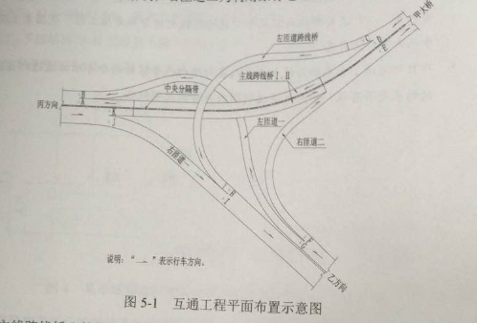
主线跨线桥Ⅰ的第2联为（30m+48m+30m）预应力混凝土连续箱梁，其预应力张拉端钢绞线束横断面布置如图5-2所示。预应力钢绞线采用公称直径Φ15.2mm高强低松弛钢绞线，每根钢绞线由7根钢丝捻制而成。代号S22的钢绞线束由15根钢绞线组成，其在箱梁内的管道长度为108.2m。
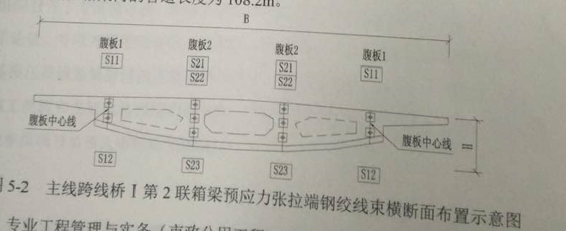
由于工程位于通过城市交通主干线，交通繁忙，交通组织难度大，因此，建设单位对施工单位提出总体施工要求如下：
- 总体施工组织计划安排应本着先易后难的原则，逐步实现互通的各向交通通行任务；
- 施工期间应尽量减少对交通的干扰，优先考虑主线交通通行。
根据工程特点，施工单位编制的总体施工组织设计中，除了按照建设单位的要求确定了五个子单位工程的开工和完工的时间顺序外，还制定了如下事宜：
事件一。为限制超高车辆通行，主线跨线桥和左匝道跨线桥施工期间，在相应的道路上设置车辆通行限高门架，其设置的位置选择在图5-1所示的A～K的道路横断面处。
事件二。两座跨线桥施工均在跨越道路的位置采用钢管-型钢（贝雷桁架）组合门式支架方案，并采取了安全防护措施。
事件三。编制了主线跨线桥Ⅰ的第2联箱梁预应力的施工方案如下：
- 该预应力管道的竖向布置为曲线形式，确定了排气孔和排水孔在管道中的位置；
- 预应力钢绞线的张拉采用两端张拉方式；
- 确定了预应力钢绞线张拉顺序的原则和各钢绞线结束的张拉顺序；
- 确定了预应力钢绞线张拉的工作长度为100cm。并计算钢绞线的用量。
问题
1、写出五个子单位工程符合交通通行条件的先后顺序。（用背景资料中各个子单位工程的代号“①～⑤”及“→”表示）
2、事件一中，主线跨线桥和左匝道跨线桥施工期间应分别在哪些位置设置限高门架？（用图5-1中所示的道路横断面的代号“A～K”表示）
3、事件二中，两座跨线桥施工时应设置多少座组合式支架？指出组合门式支架应采取哪些安全防护措施？
4、事件三中，预应力管道的排气孔和排水孔应分别设置在管道的哪些位置？
5、事件三中，写出预应力钢绞线张拉顺序的原则，并给出图5-2中的钢绞线束的张拉顺序。（用图5-2中所示的钢绞线束的代号“S11～S23”及“→”表示)
6、事件三中，结合背景资料，列式计算图5-2中代号为S22的所有钢绞线束需用多少米钢绞线制作而成？

【参考答案】
1、符合交通通行条件的先后顺序：⑤→③→④→①→②。
【解析】五个子单位工程中，⑤为利用原有道路面局部改造工程，故应最先符合交通通行条件。
其余四个子单位工程中，①和②为桥梁工程，③和④为道路工程。道路工程施工完成后可作为桥梁工程施工的基础，故③和④优先于①和②。实际上，背景资料中的信息“为限制超高车辆通行，主线跨线桥和左匝道跨线桥施工期间，在相应的道路上设置车辆通行限高门架”，也提示考生在施工桥梁工程时，道路工程已通车。
③和④为道路工程，根据“左匝道一为半挖半填路基工程，挖方除就地利用外，剩余土方用于右匝道一”，可知先施工左匝道一（③）、再施工右匝道一（④）。
①和②为桥梁工程，根据图5-1可知，②在①的上方，故①→②。
2、（1）主线跨线桥施工期间应设置限高门架的位置：G。
（2）左匝道跨线桥施工期间应设置限高门架的位置：G、D、K。
【解析】主线跨线桥施工期间，左匝道一和主线跨线桥立交处须限高。
左匝道跨线桥施工期间，左匝道一和左匝道跨线桥立交处、主线跨线桥和左匝道跨线桥立交处须限高。
3、（1）应设置3座组合门式支架。
（2）组合门式支架应采取安全防护措施：
①门式支架的两边应加护桩；
②门式支架夜间应设警示灯；
③门式支架应设牢固的防撞设施。
④门式支架应设安全网或防护遮盖，保护地面作业安全。
【解析】组合门式支架应设在：主线跨线桥与左匝道一立交处、左匝道跨线桥与左匝道一立交处、左匝道跨线桥与主线跨线桥立交处。
组合门式支架应采取安全防护措施可参考教材P45支架通行孔的安全防护措施：“支架通行孔的两边应加护桩，夜间应设警示灯。施工中易受漂流物冲撞的河中支架应设牢固的防护设施”
4、（1）排气孔应设置在管道的波峰部位。
（2）排水孔应设置在管道的最低部位。
【解析】 “高端走气，低端走水”是市政公用工程中的经典原则。
5、（1）预应力钢绞线张拉顺序的原则：分批、分阶段对称张拉；宜先中间，后上、下或两侧。
（2）图5-2中各钢绞线束的张拉顺序：S22→S21→S23→S11→S12。
【解析】箱梁预应力筋束张拉顺序：先张拉纵向束，后张拉横向束。纵向束张拉顺序：先张拉腹板束，再张拉顶板束，最后张拉底板束。顶、底板束张拉顺序为先中间后两边，张拉时应以箱梁中心线为准对称张拉。
6、需用钢绞线长度＝（108.2m＋1m×2）×15×2＝3306m。
【解析】注意本题让考生求解的是所需钢绞线的长度，而不是钢丝的长度；若求解钢丝的长度，还需要再乘以7。

